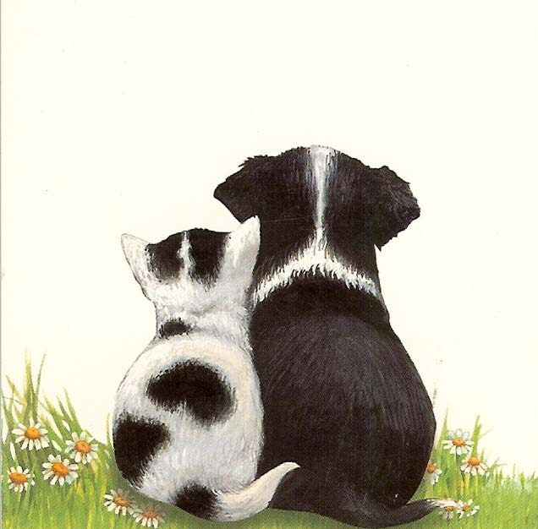

HECTOMARE (27110)

(entre Elbeuf et Le Neubourg, accès facile)

A compter du 1er octobre 2008 et pendant les fêtes :
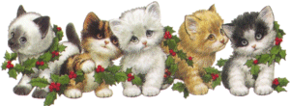
« ADOPTIONS
SUR RENDEZ-VOUS »

CHATONS et CHATS ADULTES
RACE EUROPEENNE

TATOUES – VERMIFUGES – STERILISES – TESTES – VACCINES


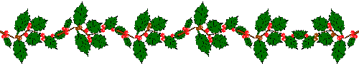
Prévoir
un panier de transport,
la copie d’un justificatif de domicile récent
la copie de votre carte d’identité

Une participation forfaitaire vous sera demandée

L’adoption est un acte qui doit être mûrement réfléchi
car il engage sur du long terme

TEL 06 73 99 11 53

